Drogi uczniu klasy VII,
postaraj się pracować samodzielnie. Czytaj uważnie polecenia. Masz dużo czasu, bo do piątku 24 kwietnia. Możesz też przesłać mi zdjęcie zeszytu z wykonanym zadaniem na maila podanego poniżej. Pamiętaj jeśli się nudzisz sięgnij po książkę, czytaj codziennie chociaż mały fragment. Nie wychodź z domu, słuchaj rodziców i opiekunów. 😊W razie pytań zachęcam do kontaktu
zadaniazpolskiego@onet.pl

Zadanie na wtorek 21.04.2020

Temat: Sylwetki wielkich Polaków – Mikołaj Kopernik

- Korzystając z różnych źródeł napisz krótką notatkę w zeszycie o Mikołaju Koperniku.

Zadanie na środę 22.04.2020

Temat: Dwa pomniki Mikołaja Kopernika

- Przeczytaj uważnie poniższy tekst
Warszawa: postać siedząca, Kopernik w stroju ze swojej epoki, w prawej ręce trzyma rozwarty cyrkiel, a w lewej przyrząd astronomiczny. Napisz na cokole: Mikołajowi Kopernikowi Rodacy.
Twórcą tego pomnika jest Bertel Thorvaldsen znany rzeźbiarz duński, żyjący na przełomie XVIII i XIX wieku.

Toruń: postać stoi, Kopernik w todze profesorskiej, w lewej ręce trzyma przyrząd astronomiczny, a palcem prawej dłoni wskazuje na niebo. Na cokole łaciński napis, który po polski brzmi: Mikołaj Kopernik toruńczyk. Ruszył Ziemię, wstrzymał Słońce i niebo.
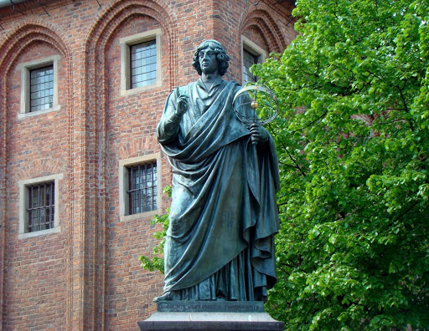

Zadanie na czwartek 23.04.2020
Temat: Opis pomnika Mikołaja Kopernika

- Na podstawie tekstu o dwóch pomnikach opisz jeden z nich. Możesz wybrać pomnik Mikołaja Kopernika, który się znajduje w Warszawie lub Toruniu. Niech twoja praca znajdzie się w zeszycie.

Zadanie na piątek 24.04.2020

Temat: Pisownia wyrazów z „h”, „ch” – ćwiczenia
Skopiuj link, wklej w nowe okno wyszukiwarki
http://pisupisu.pl/klasa5/pamieciowki-dyktandowki-szybkie-dyktando-z-h-i-ch
Następnie wykonaj zadanie. Przepisz zdania, wstawiając w miejsce pytajników odpowiednie litery.
Udanej zabawy

Do Rodziców
Proszę Państwa,
w związku z trudną sytuacją, w której się wszyscy znaleźliśmy, nasz bezpośredni kontakt jest niemożliwy. Na bieżąco wysyłam dzieciom lekcje, zadania do wykonania w domu. Staram się, żeby materiału nie było dużo i aby był przystępny, tak żeby poradzili sobie sami. Proszę, aby dziecko je wykonywało w miarę systematycznie. Proszę również o pomoc i współpracę z Państwa strony, sprawdzenie czy te zadania są wykonywane, zanotowane starannie w zeszycie, wysłuchanie wcześniej nauczonych tekstów. Zaangażowanie dzieci i prace, które wykonują w domu będą przeze mnie oceniane. W razie pytań proszę o kontakt e- mailowy zadaniazpolskiego@onet.pl
Monika Sokołowska

